HTML форми. Фреймове

HTML форми Интерфейс, позволяващ изпращане на данни от потребителя към web сървъра.

Използват се за:
• форми за поръчка;
• абонамент;
• регистрации;
• бази данни;
• автоматични отговори;
• идентификация на потребители;
• обратна връзка.

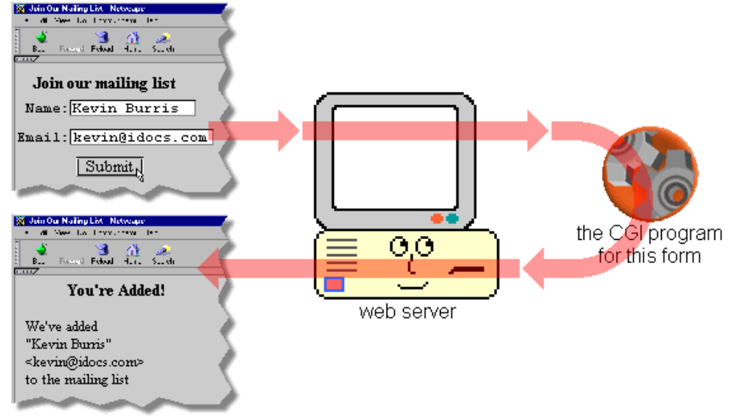

Дефиниране на форма - <form>

Използва се контейнер <form> … </form>
Атрибути:
• action – задава къде да бъдат изпратени данните за обработка;
• method – указва начина на изпращане на данните;
• name – задава името на формата.

Атрибут action
Съдържа URL на файла, който отговаря за получаването и обработването на данните.
<form action="http://yoursite.com/cgi-bin/formmail.cgi">
<form action="http://yoursite.com/cgi-bin/enter.php">

Изпращане на данни - <method>

Данните се изпращат във вида
<идентификатор> = < стойност>

Методи за изпращане:
• GET
• POST
<form method=“get">
<form method="post">

Метод GET
Данните от формата се добавят към URL, който се изпраща в заявката към web сървъра.
http://yoursite.com/scripts/page.php?page=12& name=kate&agree=yes
Предимства: • кеширане и запазване като отметка (bookmark) на URL, изпраща малък обем данни
Недостатъци:
• данните могат да се видят от всеки в адресния бар на браузъра;
• данните могат да се видят в историята на браузъра.

Метод POST Данните от формата се изпращат самостоятелно в заявката към web сървъра.
Предимства: • по-сигурен от GET метода, предпочитан защото няма ограничение на потока
Недостатъци:
• не позволява кеширане на URL;
• не позволява запазване на URL като отметка.

Кеширане на информация в Уеб (Web cache)

Означава складиране на уеб информация.
Въпреки че информацията в уеб страниците се генерира динамично, тя не се променя всяка секунда. Това означава, че една и съща информация се предоставя на всички потребители, но за всеки един от тях ще се генерира наново. Този процес на динамично генериране на една и съща информация се извършва постоянно, при всяко достъпване. Това довежда до излишно използване на ресурси като време, процесорен ресурс, памет и други. Това се избягва чрез технологии за складиране на вече веднъж генерираната информация. След като информацията, генерирана по динамичен начин, е записана (кеширана), тя представлява статично съдържание. То се предоставя директно на потребителите без генериране, изчакване и забавяне.
Кеширането на информация за следваща употреба е ефективен метод за ускоряване на зареждането на динамичен сайт. Когато се приложи и компресиране на тази записана информация, свалянето й от уеб потребителя се ускорява още повече. Така се намалява времето на изчакване; намалява мрежовия трафик; намалява количеството информация предавано по мрежата; намалява процесорното потребление и натоварване на уеб сървъра; помага за по-бърз достъп и по-бързо зареждане на уеб ресурсите.
Уеб информация може да се кешира локално при уеб потребителя – Browser Cache, преди сървъра-източник на уеб съдържанието – Reverse Proxy/Web Accelerator и при самия сървър-източник на ниво приложение.
Опционални групи във формулярите
Създава се като рамка с вмъкнат заглавен надпис
<FIELDSET>…….</FIELDSET>- създава функционална група
<LEGEND>ЗАГЛАВИЕ НА ГРУПАТА</LEGEND>
Атрибути: align = “top/bottom/left/right”

Пример:
<form>
<fieldset> <legend align=”top”> Въведете данни</legend>
ИМЕ : <input type =”text” name=”ime”><br>
E-mail: <imput type=”text” name=”email”>
</fieldset>
</form>

Елементи на формулярите
Използват се да се въведат и селектитат данни и са програмно достъпни от програма, включително като скрипт в HTML докумнт.

Задължително имат атрибут name=”име на елемента”

Общи атрибути на елементите:

name=”име на елемента” –задава име на елемента и създадения обект ( съдържа букви, цифри и започва с буква);
value =”стойност” – задава първоначалната стойност на елемента;
tabindex=”номер” – сортиране на елементите в определена последователност;
accesskey=”символ”- присвоява на елемента клавиш за достъп. При натискане на Alt/клавиша, то елемента получава фокус
title=”подсказка” – води до поява на малко прозорче с подсказката когато курсора се задържи над елемента.

Въвеждане на информация във формата - <input>

Основен елемент на формата. Задава различна за въвеждане информация.

Основни атрибути:
• type – задава типа на елемента;
• name – задава името на елемента, изпращано като име на променлива към сървъра;
• value – задава стойността, асоциирана с името на променливата;
• size – задава размера на текстовата област за въвеждане;
• maxlenght – задава макс.брой символи в текстовата област за въвеждане.

Входен текст - <text>
Дефинира единичен ред за въвеждане на текст. Максимално 20 символа по подразбиране. Този атрибут се подразбира.

<input type="text" name=“amount" value=“100”>

пример
<form action="action.php" method="get">
Amount: <input type="text" name="amount" value="100" >
<br >
Pin: <input type="text" name="pin" maxlength="4">
</form>
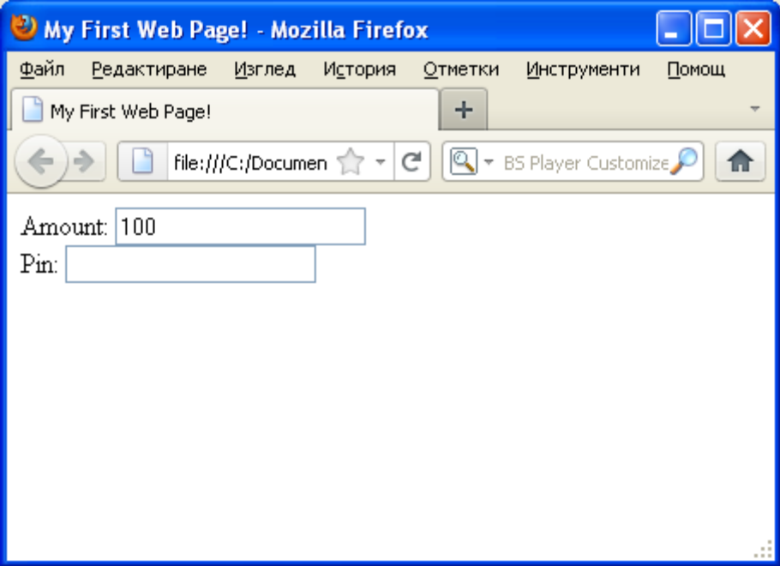

Поле за парола – извежда текста със скрити символи
<form action="form_action.asp" method="get">
Email: <input type="text" name="email" >
<br >
Password: <input type="password" name="pwd" maxlength="8" >
<br >
<input type="submit" value="Submit" >
</form>
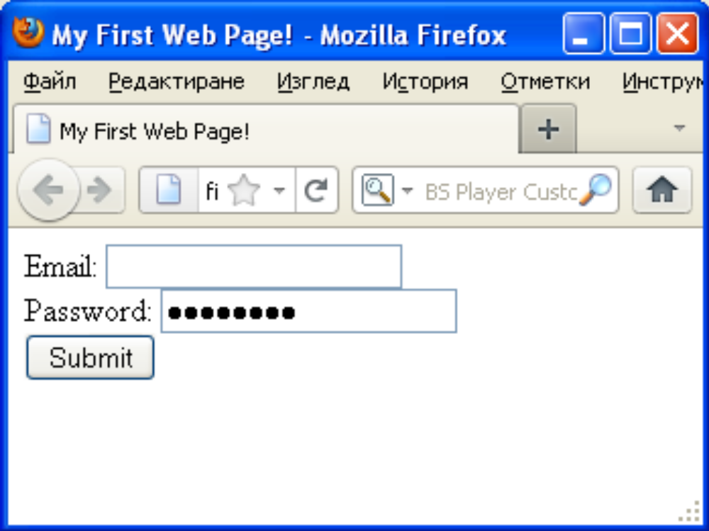

Бутони

Бутоните се асоциират с определени действия при кликване.
Видове бутони:
• <button> - бутон не извършващ нищо, ако не се добави манипулатор на събитие. Използва се за активиране на JavaScript ;
• <submit> - бутон за изпращане на въведените във входните полета данни към сървъра;
• <reset> - бутон за запълване на входните полета с началните им стойности;
• <image> - задава изображение, което играе същата роля като бутон submit.

Бутони – пример - type="button"
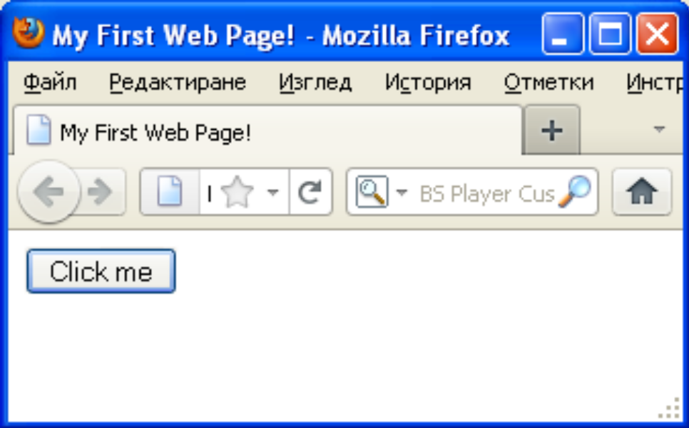

<script type="text/javascript">
function msg()
{
alert("Hello world!");
}
</script>
<body>
<form>
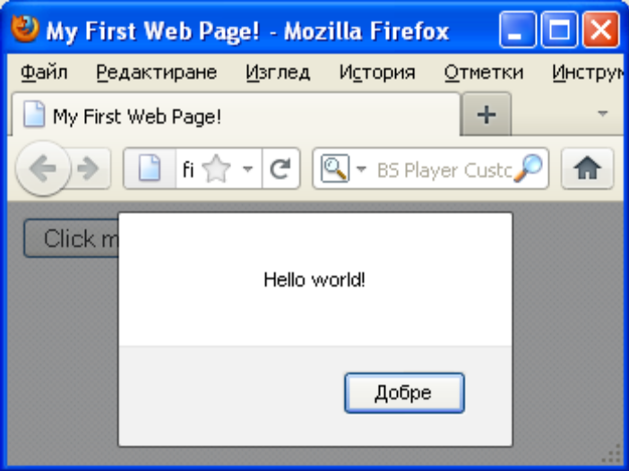
<input type="button" value="Click me" onclick="msg()" >
</form>
</body>

Бутони - пример - type="submit"
Изпраща данните от формата към адреса зададен в атрибута action на тага <form>

<form action="action.php" method="get">
Email: <input type="text" name="email" >
<br />
Pin: <input type="text" name="pin" maxlength="4" ><br >
<input type="submit" value="Submit" >
</form>
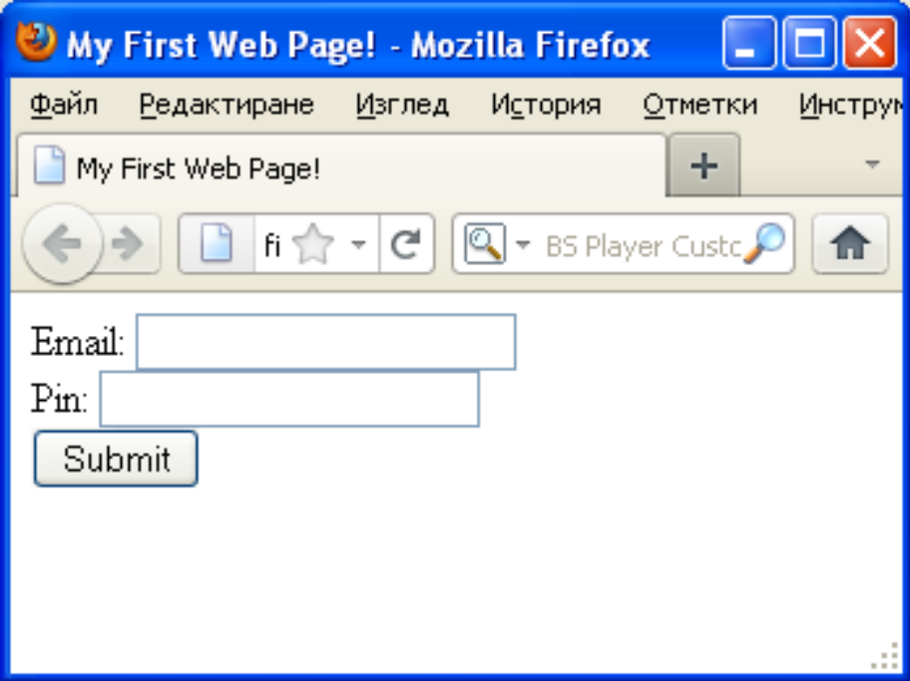

Бутони - пример - type="reset"
Запълва входните полета с началните им стойности.

<form action="action.php" method="get">
Email: <input type="text" name="email" >
<br />
Pin: <input type="text" name="pin" maxlength="4" ><br >
<input type="reset" value="Reset" >
<input type="submit" value="Submit" >
</form>

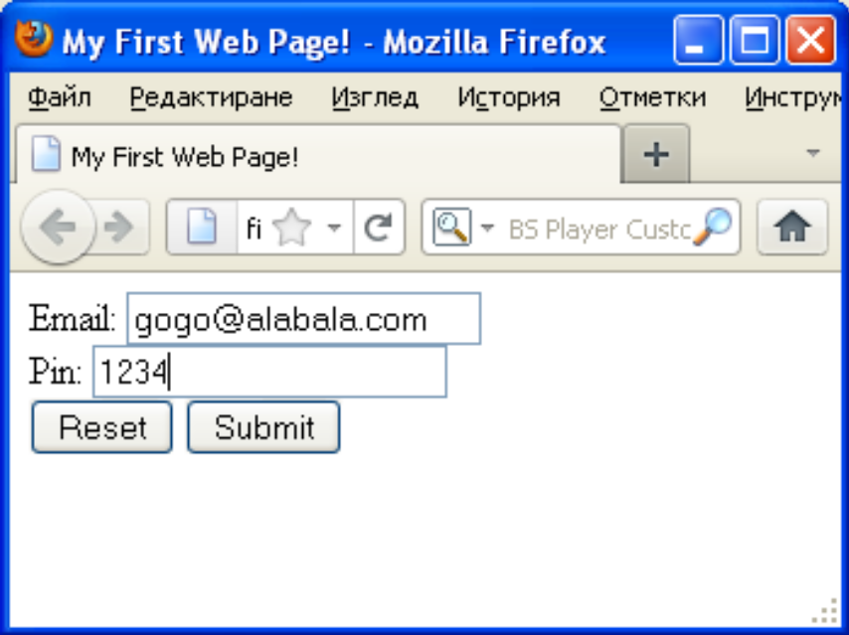

Бутони - пример - type="image"

<form action="action.php" method="get">
First name: <input type="text" name="fname" >
<br >
Last name: <input type="text" name="lname" >
<br >
<input type="image" src="submit.png" alt="Submit" width="48" height="48" >
</form>
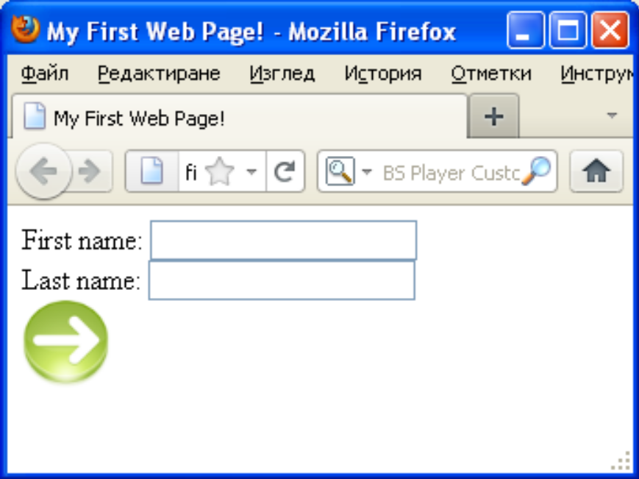

Поле за отметки - <checkbox>

Позволява избор на една или няколко опции от лимитирани по брой възможности.

Атрибути:
• value - задава стойността, която при селектиране на позицията ще бъде изпратена към сървъра;
• checked – указва дали позицията ще бъде предварително селектирана.

Поле за отметки - пример
<form action="form_action.asp" method="get">
<input type="checkbox" name="vehicle" value="Bike" > I have a bike
<br >
<input type="checkbox" name="vehicle" value="Car" checked> I have a car
<br >
<input type="checkbox" name="vehicle" value="Airplane" /> I have an airplane
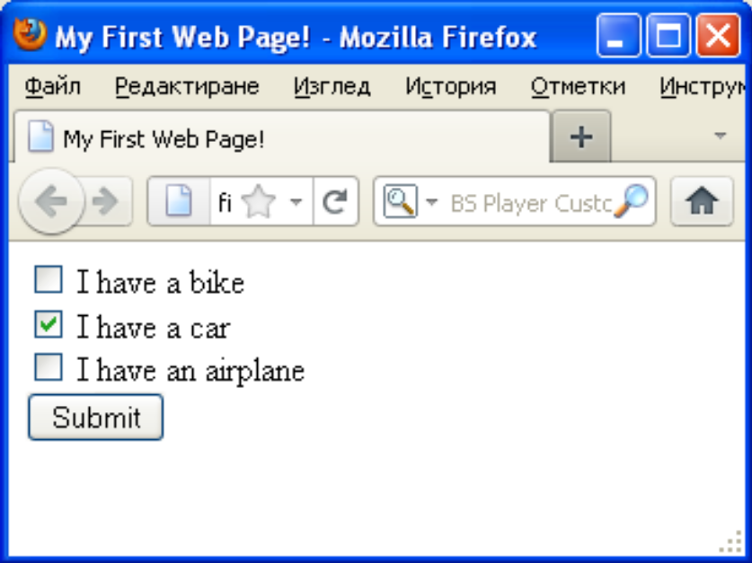
<br >
<input type="submit" value="Submit" >
</form>

Радио бутони - <radio>
Позволява избор само на една опция от лимитирани по брой възможности.

Атрибути:
• value - задава стойността, която при селектиране на позицията ще бъде изпратена към сървъра;
• checked – указва дали позицията ще бъде предварително селектирана.

Радио бутоните се групират в логическа група по стойността на атрибута name.

Радио бутони - пример

<form action="form_action.asp" method="get">
<input type="radio" name="sex" value="male" checked > Male
<br >
<input type="radio" name="sex" value="female" > Female
<br >
<input type="submit" value="Submit" >
</form>
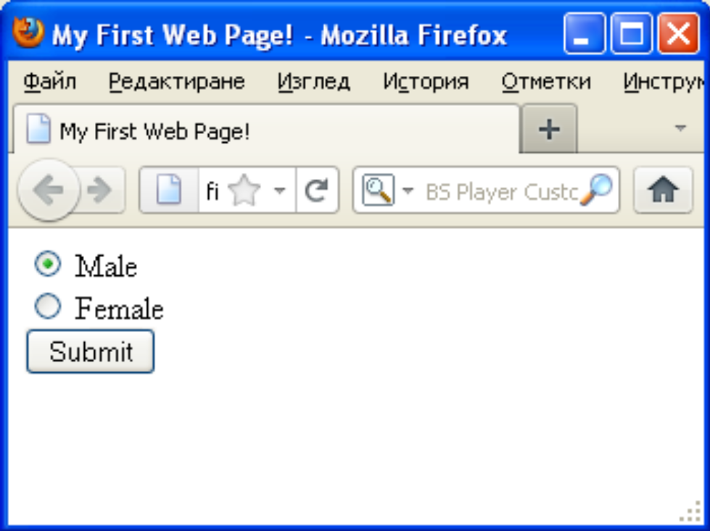

Текстово поле - <textarea>
Позволява въвеждане на голям брой текстови редове.
Поддържа прехвърляне на думи (word wrap) и scrollbars.
Атрибути:
• cols - задава видимата ширина на полето в брой символи;
• rows – задава видимия брой редове на текстовото поле;
• readonly=“readonly” – указва, че текста в полето не може да се променя.
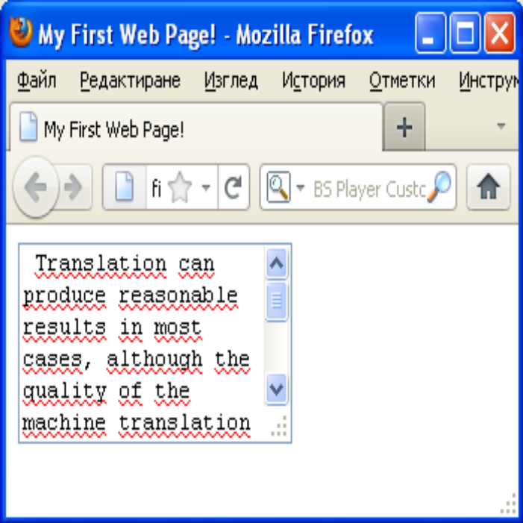
Текстово поле - пример
<form>
<textarea rows="5" cols="20"> Translation can produce reasonable results in most cases…...
</textarea>
</form>

Списък - <select>

Предоставя списък с възможност за избиране на позиция.
Всеки елемент от списъка се задава с контейнера <option>
Атрибути:
• size - задава броя на видимите елементи на списъка;
• multiple – дава възможност за избор на множество елементи;
• selected – маркира указаната позиция.
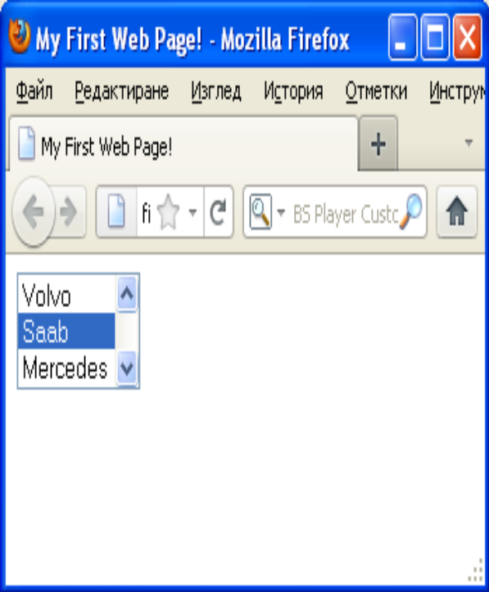

Списък - пример
<select multiple="multiple" size="3">
<option value="volvo">Volvo</option>
<option value="saab" selected>Saab</option>
<option value="mercedes">Mercedes</option>
<option value="audi">Audi</option>
</select>

Файл - <file>
Предоставя възможност за качване (upload) на файл от формата на сървъра.

Атрибути:
• enctype - задава вида на кодиране на данните от файла:
–"application/x-www-form-urlencoded“;
–"multipart/form-data“.
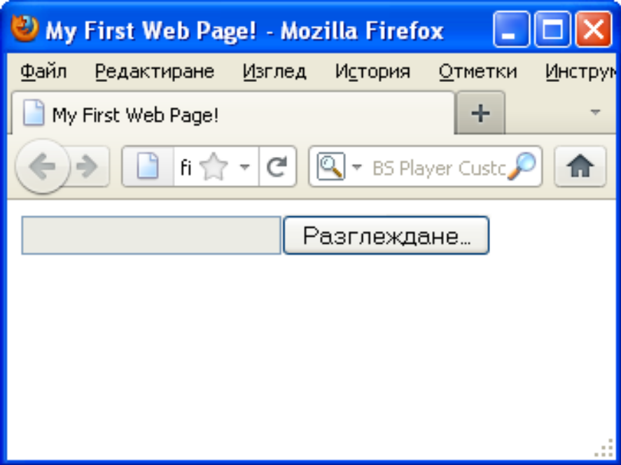
• accept – задава вида на файла.

Качване на файл – пример
<form>
<input type="file" name="pic" accept="image/gif" />
</form>

\

Скрити данни - <hidden>

Предоставя възможност за изпращане на променлива и нейната стойност към сървъра без визуализиране от страна на браузъра.
Не поддържа атрибути.

Скрити данни - пример

<form action="action.php" method="get">
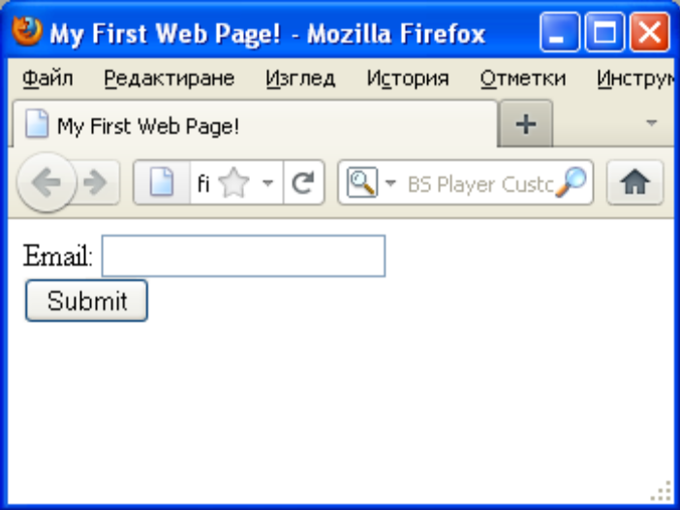
Email: <input type="text" name="email" >
<br >
<input type="hidden" name="country“ value="Norway" >
<input type="submit" value="Submit" >
</form>

Групиране на обекти - <fieldset>

Групира логически елементи във формата. Браузърът очертава рамка около тези елементи. Задаване на заглавие на групата може да се извърши посредством елемент <legend>. Атрибути:
• align=“top|bottom|left|right” – задава позицията на заглавието върху рамката.

Групиране на обекти - пример
<form>
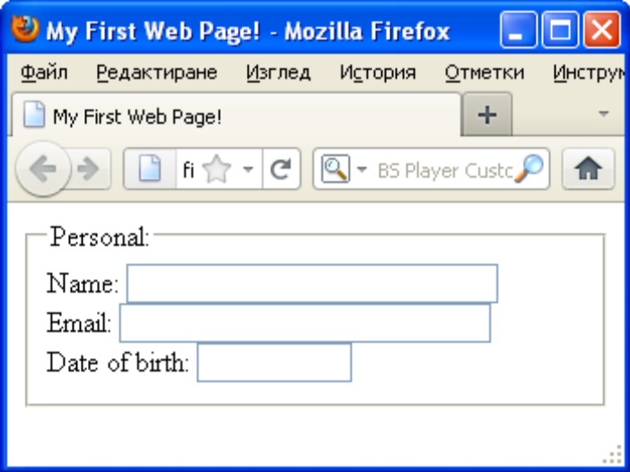
<fieldset>
<legend>Personal:</legend>
Name: <input type="text" size="30" /><br >
Email: <input type="text" size="30" /><br >
Date of birth: <input type="text" size="10" >
</fieldset>
</form>

Фреймове

Позволяват разделянето на страницата на множество правоъгълни области и визуализиране на отделни документи в тях.
Дава възможност за запазване на една част от съдържанието статична, докато останалите могат динамично да се променят.

<frameset> … </frameset> - дефинира общия изглед на страница с фреймове.

<frame> … </frame> - указва единичен фрейм в страница с фреймове.

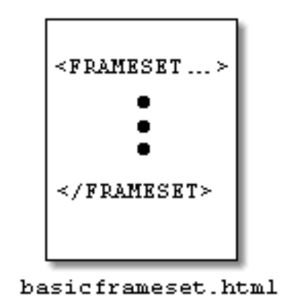
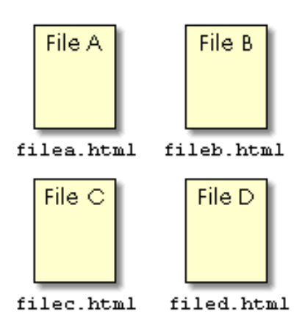
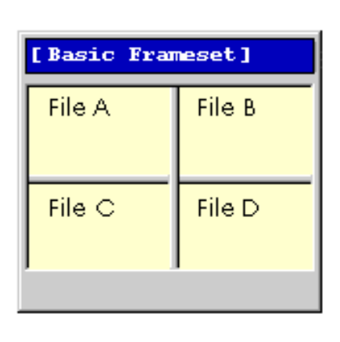

Групиране на фреймове - <frameset>

Съдържа един или няколко елемента <frame>.

Атрибути:
• cols – задава брой колони във frameset;
• rows – задава брой редове във frameset;
• frameborder=“yes” – задава 3-D рамки на фреймовете;
• border – задава ширина на рамката;
• framespacing – задава разстояние между фреймовете;
• bordercolor – задава цвета на рамката.

Описание на фреймовете - <frame>

Указва единичен фрейм в страница с фреймове. Атрибути:
• name - задава име на фрейма;
• src – задава URL на документа, който ще се помести във фрейма;
• noresize – потребителят не може да променя размера на фрейма;
• frameborder=“yes” – задава 3-D рамки на феймовете (1/0);
• scrolling=“auto|yes|no” – задава ленти за превъртане.
• bordercolor – задава цвета на рамката.

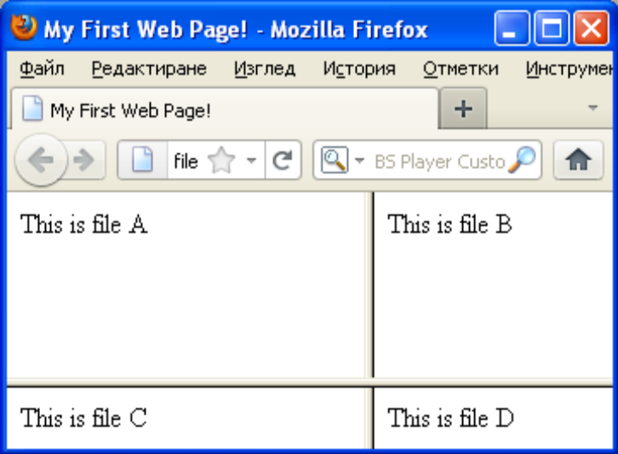
Фреймове - пример
<html>
<head>
<title>My First Web Page!</title>
</head>
<frameset rows="75%, *" cols="*, 40%">
<frame src ="framea.html">
<frame src ="frameb.html">
<frame src ="framec.html">
<frame src ="framed.html">
</ frameset >
</html>
Фреймове - пример
<html>
<head>
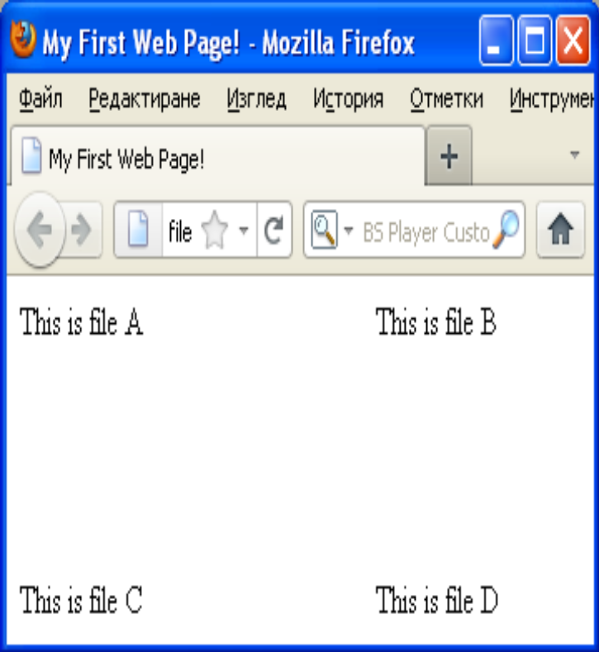
<title>My First Web Page!</title>
</head>
<frameset rows="75%, *" cols="*, 40%">
<frame src ="framea.html“ frameborder=0>
<frame src ="frameb.html“ frameborder=0>
<frame src ="framec.html“ frameborder=0>
<frame src ="framed.html“ frameborder=0>
</ frameset >
</html>

Фреймове - пример

<html>
<head>
<title>My First Web Page!</title>
</head>
<frameset rows="75%, *" cols="*, 40%">
<frame src="framea.html“ scrolling=“yes”>
<frame src ="frameb.html">
<frame src ="framec.html“>
<frame src ="framed.html">
</ frameset >
</html>

Вложени фреймове
Позволява вмъкване на фреймове едни в други. Резултатът е аналогичен на вмъкване на таблици една в друга. <frameset> ….. <frameset> ….. </frameset> </frameset>

Вложени фреймове - пример

<frameset rows="15%, *">
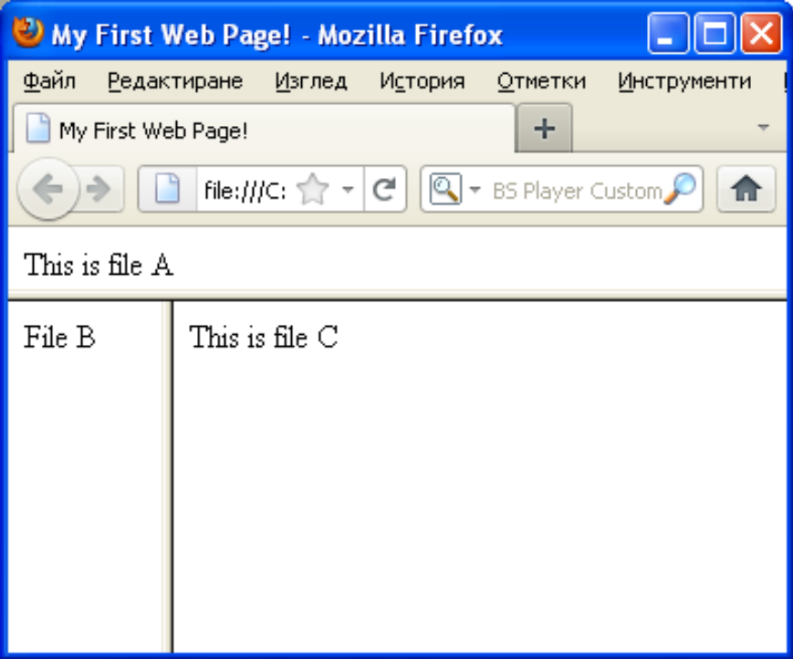
<frame src=“Framea.html" name=TITLE scrolling=NO>
< frameset cols="20%, *">
< frame src =“Frameb.html" name =SIDEBAR>
< frame src =“Framec.html" name =RECIPES>
</ frameset >
</ frameset >

Включване на вътрешен фрейм - <iframe>

Позволява вмъкване на web страница в друга web страница.

Атрибути:
• align=“left|right|center” - задава подравняване на фрейма спрямо границите на документа;
• width – задава ширината на правоъгълната област в която се извежда фрейма в пиксели или %;
• height – задава височината на правоъгълната област в която се извежда фрейма в пиксели или %;

Вътрешен фрейм - пример
<body>
<iframe src="framea.html" name="iframe_a"> </iframe>
<p>
<a href="http://www.google.com" target="iframe_a"> Google.com</a>
</p>
</body>
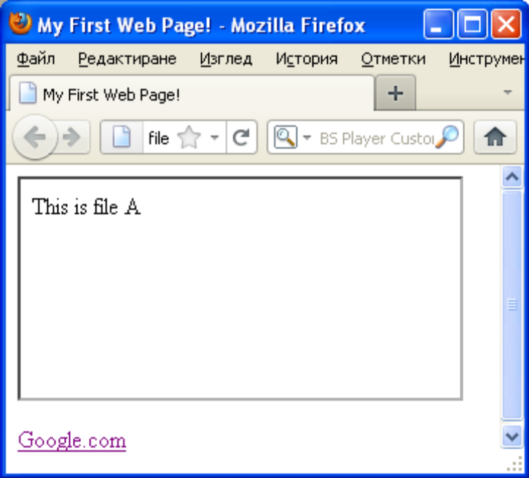
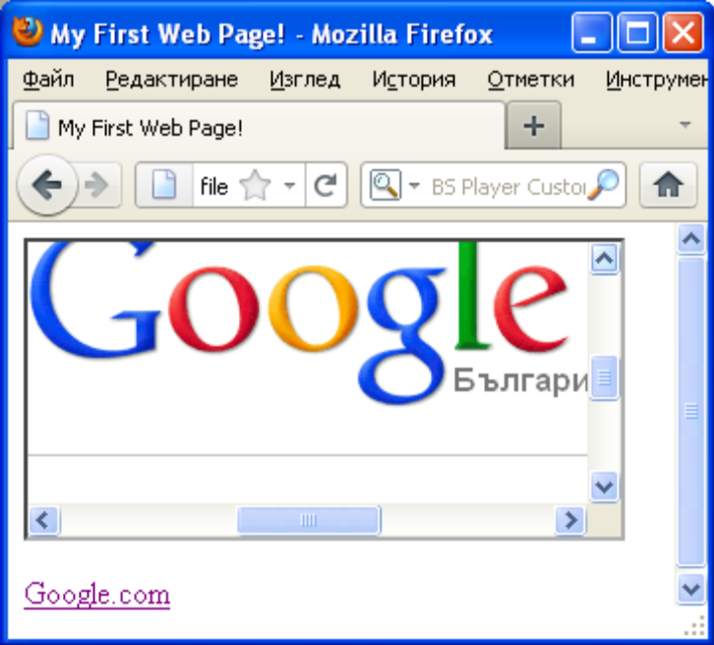

Неподдържане на фреймове - <noframe>

Ако браузърът не поддържа фреймове, може да се извежда информация, оформена в отделни страници. Тези страници се извеждат самостоятелно.
Може да съдържа всички елементи на web страница от тялото й <body>.
Трябва да се намира вътре в елемент <frameset>.

Без фреймове - пример
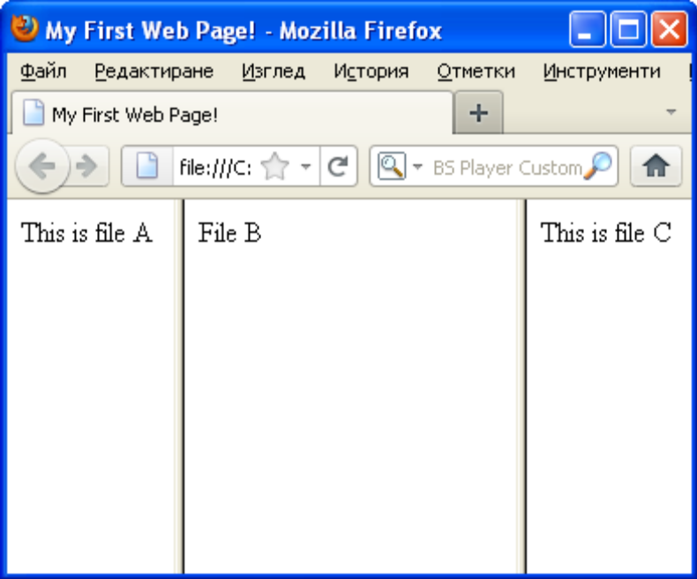
<frameset cols="25%,50%,25%">
<frame src="framea.html" />
<frame src="frameb.html" />
<frame src="framec.html" />
<noframes>
Sorry, your browser does not handle frames!
</noframes>
</frameset>
Cascading Style Sheets (CSS)
Каскадни стилове за по пълен контрол над вида на документа (шрифтове, цветове, интервали, размери и др.))

CSS - въведение
CSS е разширение на базовия HTML, позволяващо използване на стилове във web страниците.
<b> Make me bold </b>
<font color=“#FF0000” face=”Verdana, Arial,
Helvetica, sans-serif”>
<strong> Make me bold </strong> </font>

CSS - синтаксис
selector { property: value; атрибут:стойност; ….}
Selector – Към кой HTML tag да се приложи атрибута;
Property – Самият атрибут; Value – Стойността на атрибута
body { background-color: #FF0000; }
h1,h2 {text-align:center; color:blue}
Прилагане на CSS в документ
Има три възможности за включване на стилове
(с атрибут style, чрез таг style, чрез външен файл)

Метод 1. In-Line (с атрибут style)
<html>
<head>
<title>Example 1</title>
</head>
<body style="background-color: #FF0000;">
<p>This is a red page</p>
</body>
</html>

Прилагане на CSS в документ
Метод 2. Internal (с таг style) с атрибут style за типа на съдържанието.
<html>
<head>
<title>Example 2</title>
<style type="text/css"> body {background-color: #FF0000;}
</style>
</head>
<body>
<p>This is a red page</p>
</body>
</html>

или <style type="text/css">
h2 {background-color: #FF0000;} //декларация
</style>
<body> <h2>This is a red page</h2>
</body>
Прилагане на CSS в документ
Метод 3. External (връзка към файл със style sheet)
<html>
<head>
<title>My document</title>
<link rel="stylesheet" type="text/css" href="style/style.css" >
</head>
<body> <h2>Текст с h2</h2>
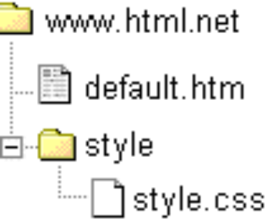
<h2 class=”p14”> размер 14</h2> </body></html>

Файлът style.css – съдържание:
h2 {color:blue}
.p14 {font-size:14pt}

Меод 3.1 Използване на дирктива @import
Включването като коментар избягва изобразяването като код.
<style type="text/css">
<!-- @import url (="style/style.css")-- > //декларация
</style>
Каскадно прилагане на стилове
Приоритетно прилагане на правилата:
1.Стандартни настройки на браузъра.
2.Външни списъци със стилове.
3.Вътрешни стилове (в <head> елемент).
4.Вградени стилове (в елементите).

Наследяемост
Ако за един селектор са дефинирани стойности на атрибути и после с друга дефиниция се зададат нови стойности за някои от тях, то те се променят, а останалите остават да действат (т.е се наследяват).

body {
color: red;
}
ul {
color: blue;
}
li {
color: green;
}
<body>
<p>This is a text</p>
<ul>
<li>Left</li>
<li>Right</li>
<li>Center</li>
</ul>
</body>

CSS – цвят и фон
Атрибут color – задава цвета на елемента.
h1 {
color: #FF0000; }
Атрибут background-color – задава фона на елемента
body {
background-color: #FFCC66; }
h1 {
color: #990000;
background-color: #FC9804; }

CSS – фоново изображение
Атрибут background-image – задава фона на елемента
body {
background-color: #FFCC66; background- image: url(“globe.jpg");
}
h1 {
color: #990000; background-color: #FC9804;
}
Фоново изображение - пример
<html>
<head>
<title>My First Web Page!</title>
<link rel="stylesheet" href="mystyle.css" type="text/css"
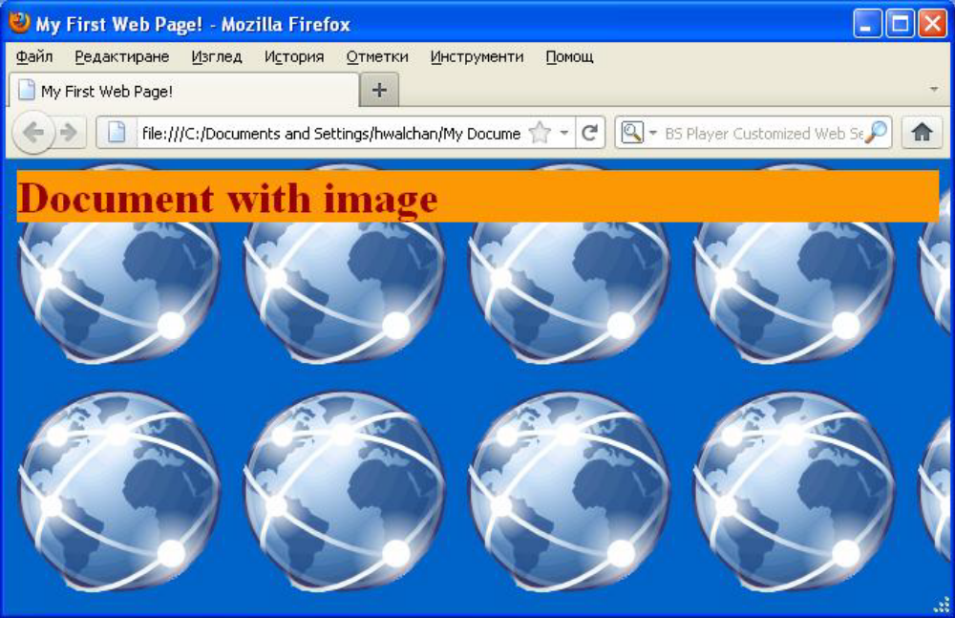
</head>
<body>
<h1> Document with image </h1>
</body>
</html>

mystyle.css
body {
background-color: #FFCC66; background-image: url("globe.jpg");
}
h1 {
color: #990000; background-color: #FC9804;
}
CSS – фоново изображение
Атрибут background-repeat – контролира повторението на изображението
background-repeat: repeat-x
background-repeat: repeat-y
background-repeat: repeat
background-repeat: no-repeat

Фоново изображение – пример
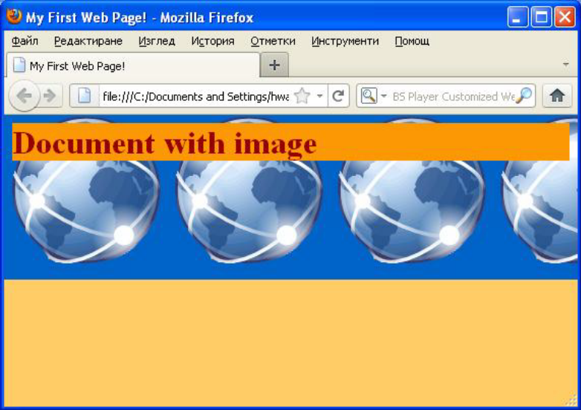
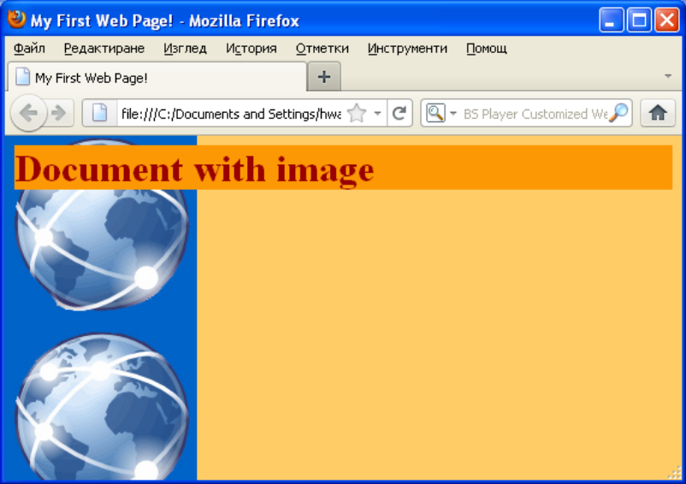

CSS – фоново изображение
Атрибут background-position – задава позицията на изображението в екрана
background-position: 2cm 2 cm
background-position: 50% 25%
background-position: top right
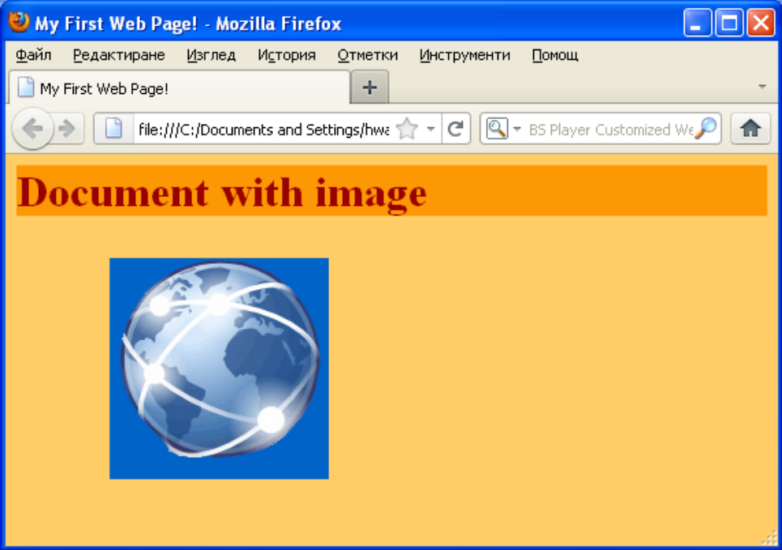
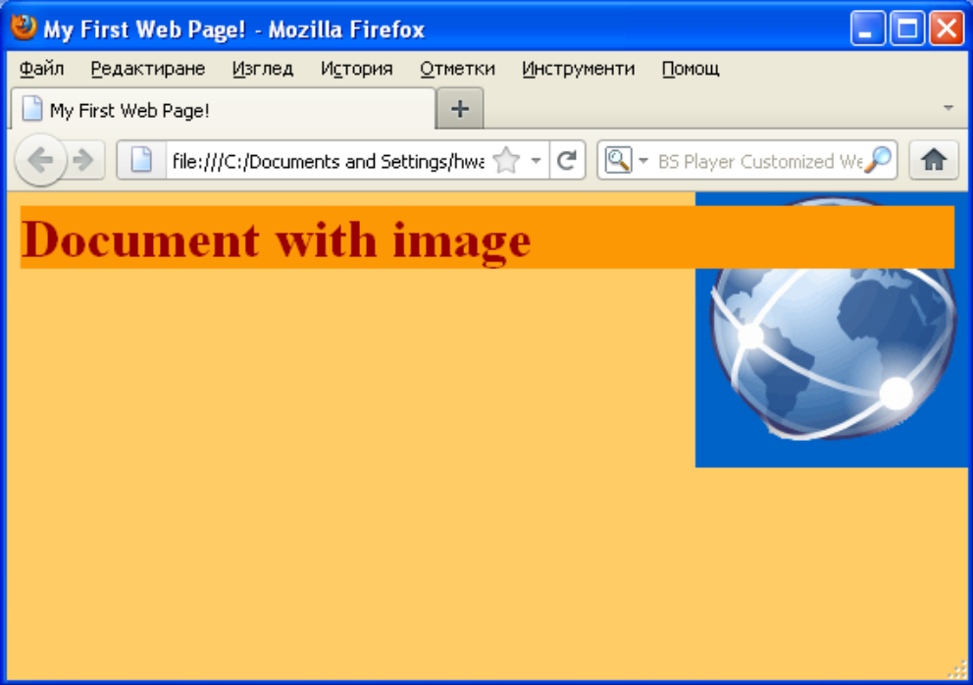

Фоново изображение – компактно представяне
background-color: #FFCC66;
background-image: url(“globe.jpg");
background-repeat: no-repeat;
background-position: right bottom;
background: #FFCC66 url(“globe.jpg") no-repeat top right;

CSS – шрифтове
Атрибут font-family – задава приоритетен списък на шрифтове за визуализиране

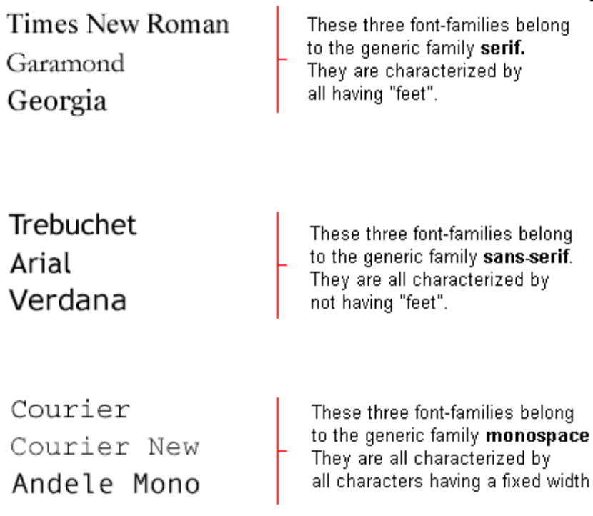
h1 {
font-family: arial, verdana, sans-serif;
}
h2 {
font-family: "Times New Roman", serif;
}

CSS – шрифтове

Атрибут font-style – задава регулярен, удебелен или италик шрифт (normal, italic, bold)
h2 {font-family: "Times New Roman", serif; font-style: italic;}
Атрибут font-variant – задава нормални или главни букви (small-caps, normal)
h1 {font-variant: small-caps;}
Атрибут font-size – задава размер на шрифта (pt, px, %, em)
h1 {font-size: 30px;}

Шрифтове – компактно записване
p {
font-style: italic;
font-weight: bold;
font-size: 30px;
font-family: arial, sans-serif;
}
p {
font: italic bold 30px arial sans-serif; }
CSS – текст

Атрибут text-indent – задава изместване на първия ред от параграф (px)
p {text-indent: 30px;}
Атрибут text-align– задава подравняване на текста (left, right, center, justify)
p {text-align: left;}
Атрибут text-decoration – задава ефекти на шрифта (overline, line-through, underline, blink)
h1 {text-decoration: underline;}
Атрибут letter-spacing – задава разстояние между символите (px)
p {letter-spacing: 6px;}

CSS – линкове
Псевдо-клас – позволява да се вземат в предвид различни условия или събития при дефиниране на атрибути на HTML таг.

:link– за линкове, които още не са посетени
a:link {color: #6699CC;}

:visited – за линкове, които са посетени
a:visited {color: #660099;}

:active – за линкове, които са активни
a:active {background-color: #FFFF00;}

:hover – за линкове над които преминава курсора
a:hover {color: orange; font-style: italic}

CSS – дефиниране на класове (class)
Класовете позволяват да се дефинират стилове, които не са свързани с определен етикет
Дефиниране на класове в CSS в главата на документа в style
. име на клас{атрибут:стойност; атрибут:стойност;…}
Пример:
<html><head>
<style> h2{color:blue}
.p13 {font-size:13pt} ,/style> </head>
<body>
<h2> син текст</h2>
<h2 class=”p13”> текст с размер 13pt</h2>
</body></html>

CSS – дефиниране на класове (class)
<html> <head>
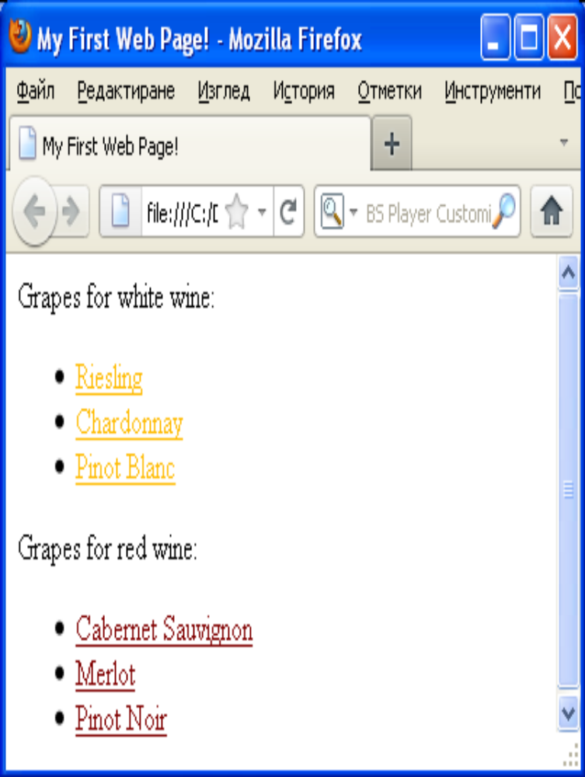
<title>ТТТ</title>
<link rel="stylesheet" href="mystyle.css" type="text/css"
</head> <body>

<p>Grapes for white wine:</p>
<ul>
<li><a href="ri.htm" class="whitewine">Riesling</a></li>
<li><a href="ch.htm" class="whitewine">Chardonnay</a></li>
<li><a href="pb.htm" class="whitewine">Pinot Blanc</a></li>
</ul>
<p>Grapes for red wine:</p>
<ul>
<li><a href="cs.htm" class="redwine">Cabernet Sauvignon</a></li>
<li><a href="me.htm" class="redwine">Merlot</a></li>
<li><a href="pn.htm" class="redwine">Pinot Noir</a></li>
</ul> </body></html>
mystyle.css
a {color: blue;} //
a.whitewine {color: #FFBB00;}
a.redwine {color: #800000;}
CSS – идентифициране на елементи (id)
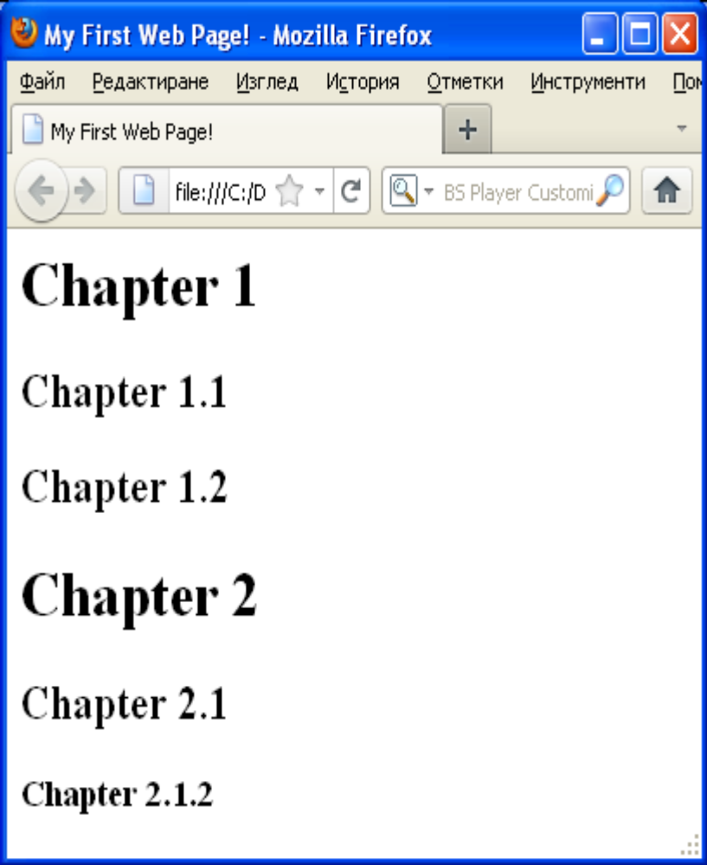

<h1>Chapter 1</h1>
<h2>Chapter 1.1</h2>
<h2>Chapter 1.2</h2>
<h1>Chapter 2</h1>
<h2>Chapter 2.1</h2>
<h3>Chapter 2.1.2</h3>

CSS – идентифициране на елементи

<html> <head>
<title>ТТТ</title>
<link rel="stylesheet" href="mystyle.css" type="text/css"
</head> <body>
<h1 id="c1">Chapter 1</h1>
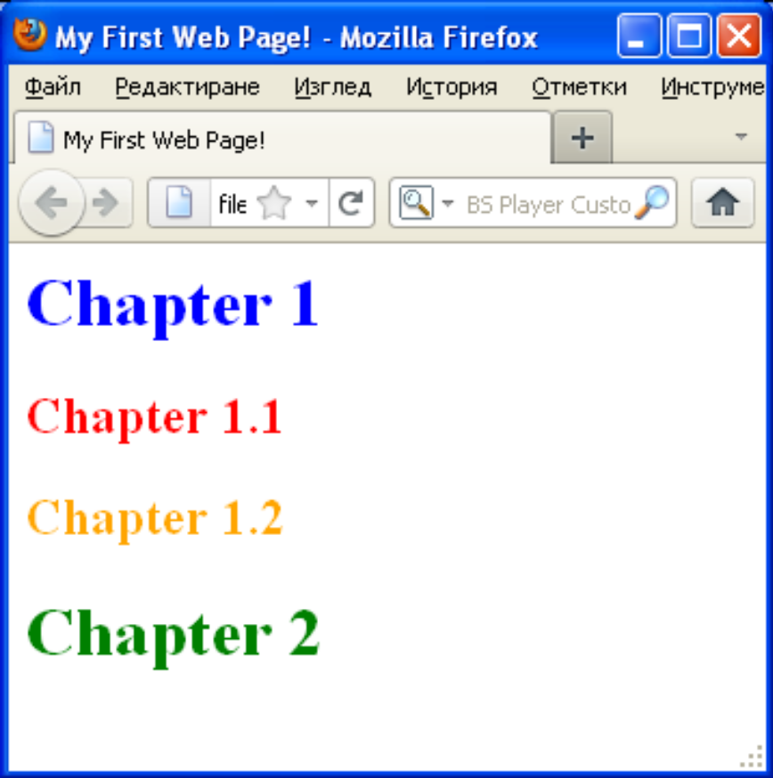
<h2 id="c1-1">Chapter 1.1</h2>
<h2 id="c1-2">Chapter 1.2</h2>
<h1 id="c2">Chapter 2</h1> </body></html>

mystyle.css
#c1 {color: blue;}
#c1-1 {color: red;}
#c1-2 {color: orange;}
#c2 {color: green;}

Групиране на елементи (span)
<span> </span>– неутрален елемент без действие. Позволява задаване на визуални ефекти към определени части от текста в документа. Използва се в блоков елемент.
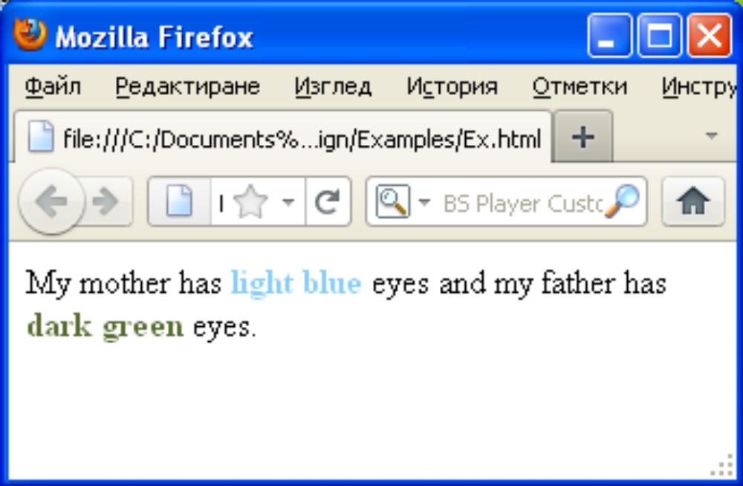
<html>
<head>
<style type="text/css">
span.blue {color:lightskyblue;font-weight:bold}
span.green {color:green;font-weight:bold}
</style>
</head>
<body>
<p>My mother has <span class="blue">light blue</span>
eyes and my father has <span class=“green">
dark green</span> eyes.</p>
</body>
</html>
Групиране на елементи (div)
<div> </div>– неутрален елемент без действие. Позволява групиране на един или няколко блокови елемента.
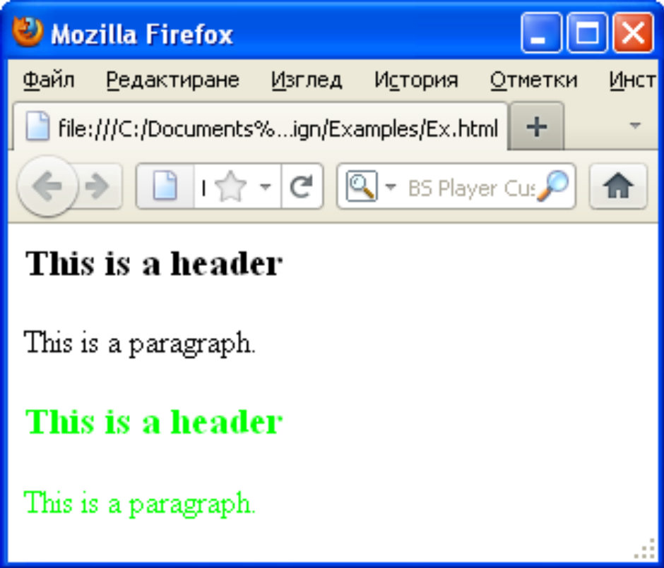

<html>
<body>
<h3>This is a header</h3>
<p>This is a paragraph.</p>
<div style="color:#00FF00">
<h3>This is a header</h3>
<p>This is a paragraph.</p>
</div>
</body>
</html>

